10.09.2020 10:57

**Екатерина Алексеева: Необходимо верить в себя и любить дело, которым занимаешься**

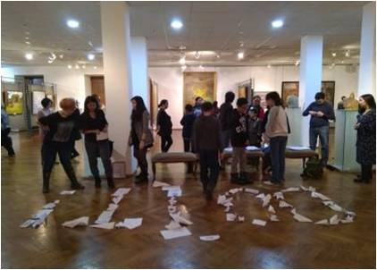

9 сентября состоялся всероссийский праздник дизайнера-графика. В связи с этим, АГИКИ знакомит с талантливым, будущим специалистом в этой области – Екатериной АЛЕКСЕЕВОЙ, студенткой 4 курса графического дизайна. Она рассказала о том, как и почему связала свой профессиональный путь с дизайном.

**«Профессия дизайнера сейчас очень востребованная, так как она интересная, творческая, креативная. С детства я всегда любила рисовать: в школе рисовала стенгазеты, участвовала в конкурсах. В студенческие годы брала заказы на портреты», – рассказала Екатерина.**

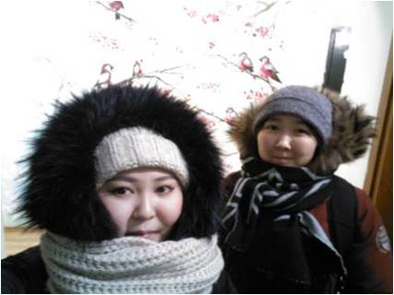

Помимо учебы на дизайне, она раньше обучалась на программиста, где уже создавала презентации, приложения, в которых прослеживался акцент на элементах дизайна.

Дети и подростки, мечтающие работать в творческой и креативной среде, как отметила Екатерина, должны развивать фантазию, больше практиковаться в рисовании, созерцать предметы искусства, видеть эстетику, смотреть на окружающее иным, более творческим взглядом.

[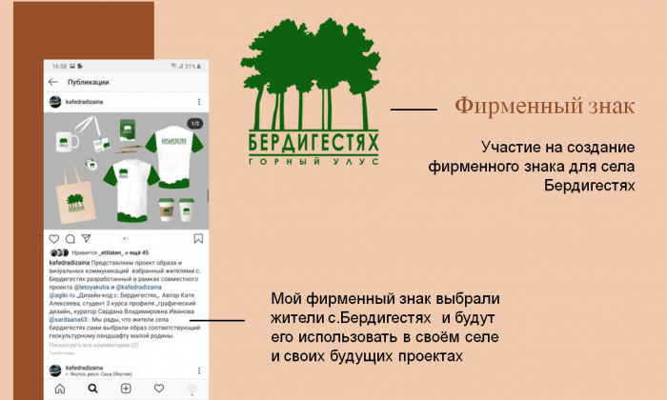](https://sakhalife.ru/wp-content/uploads/2020/09/kartin.png)[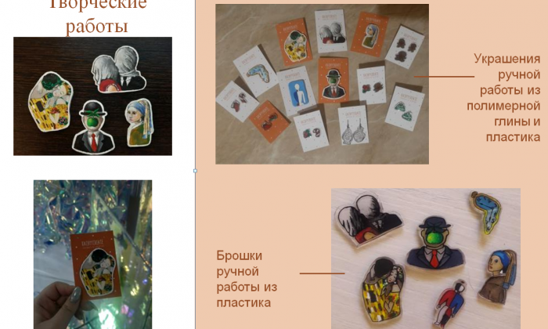](https://sakhalife.ru/wp-content/uploads/2020/09/kartinka-2-.png)[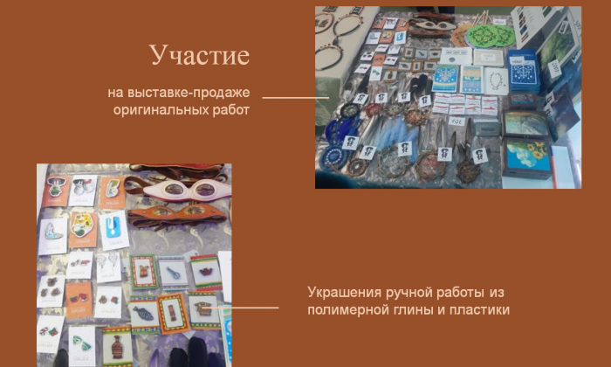](https://sakhalife.ru/wp-content/uploads/2020/09/kartinka-3.png)[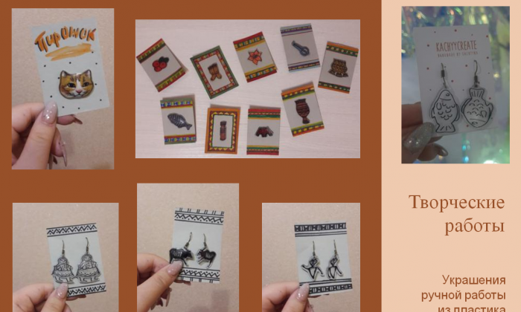](https://sakhalife.ru/wp-content/uploads/2020/09/kartinka-4.png)[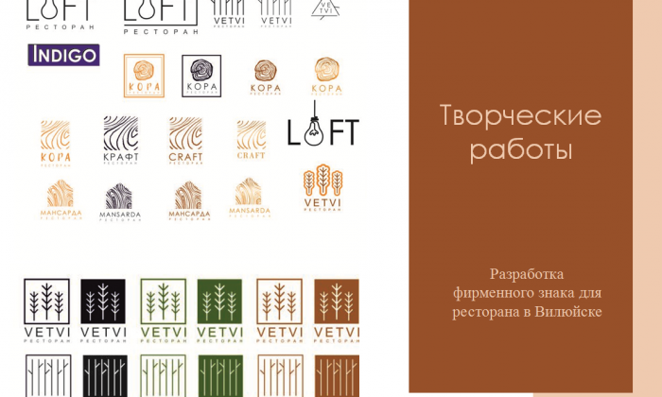](https://sakhalife.ru/wp-content/uploads/2020/09/kartinka-5.png)[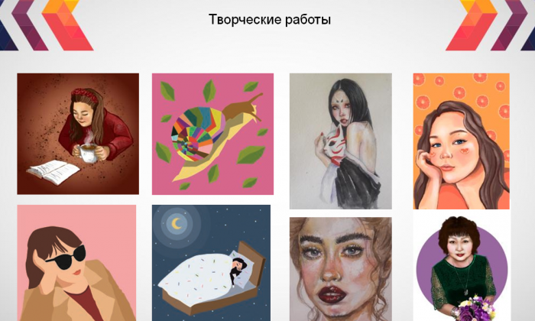](https://sakhalife.ru/wp-content/uploads/2020/09/kartinka-6.png)

В работе графического дизайнера есть свои преимущества – участие в больших, масштабных проектах, выставках, конкурсах, знакомство с интересными и вдохновляющими людьми. Будущий дизайнер должен обладать фантазией, креативным мышлением, творческими навыками.

Екатерина Алексеева рассказала о своем хобби, которое привело ее к дизайну и превратило увлечение в профессию, а также посоветовала детям с ранних лет развивать творческие навыки.

**«Я люблю делать брошки из глины. Я начинала их продавать на различных ярмарках. Для этого с детства нужно уметь рисовать и впоследствии создавать то, что вызывало бы коммерческий интерес. Позже, свои навыки, хобби можно превратить в бизнес. Например, открыть свою студию, где можно успешно проводить мастер-классы».**

Суть дизайнерской профессии, по мнению Екатерины Алексеевой, кроется в трех фразах: «верить в себя», «идти до конца», «любить творчество и креатив».

[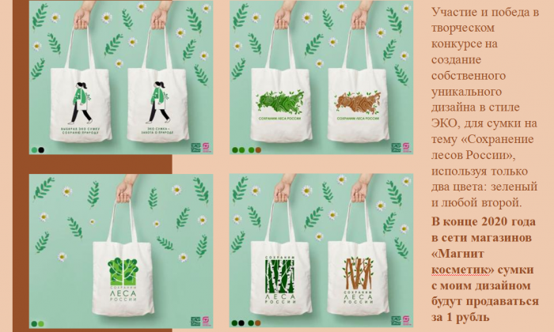](https://sakhalife.ru/wp-content/uploads/2020/09/kartinka-7.png)[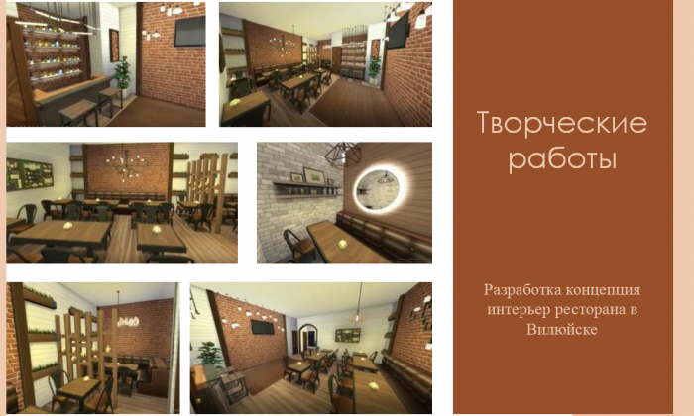](https://sakhalife.ru/wp-content/uploads/2020/09/kartinka-8.png)[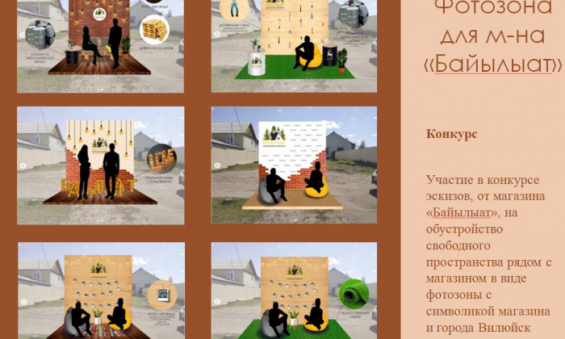](https://sakhalife.ru/wp-content/uploads/2020/09/kartinka-9.png)[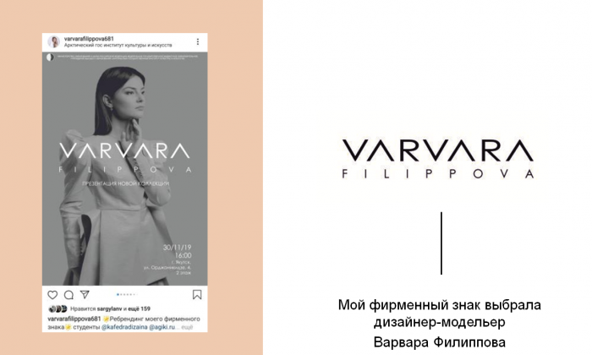](https://sakhalife.ru/wp-content/uploads/2020/09/kartinka-10.png)[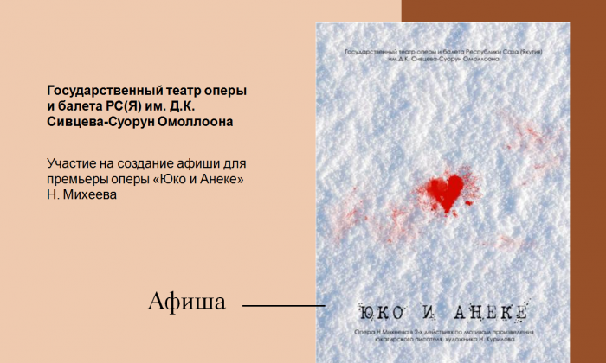](https://sakhalife.ru/wp-content/uploads/2020/09/kartinka-11.png)[](https://sakhalife.ru/wp-content/uploads/2020/09/kartinka-12.png)[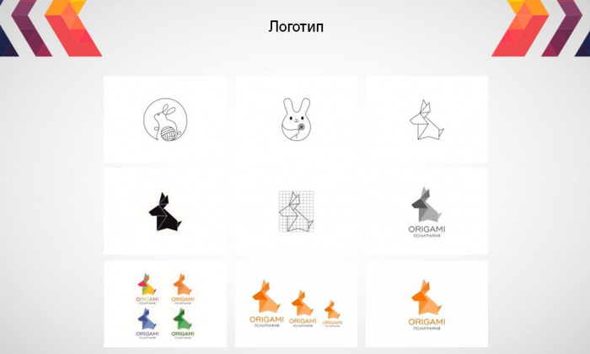](https://sakhalife.ru/wp-content/uploads/2020/09/kartinka-13.png)

В ближайшем будущем студентка видит себя востребованным специалистом в своей профессии, мечтает открыть арт-студию, где для детей и взрослых будут проводиться мастер-классы по созданию брошек и рукодельных изделий.

«Необходимо верить в себя, не сдаваться и идти до конца, и главное – любить дело, которым занимаешься. Будет нелегко, но оно того стоит», – подытожила студентка.

Инстаграм Екатерины Алексеевой [@kachyycreate](https://www.instagram.com/kachyycreate/)

Фото: **Пресс-служба АГИКИ**

Источник: **Пресс-служба АГИКИ**